**GUIA N° 10 CONTABILIDAD**

**BALANCE 8 COLUMNAS**

**Objetivo:** Confeccionar B 8 C, Balance Clasificado y Estado de Resultado

**INSTRUCCIONES:** Aplicar lo que aprendió, resolviendo el ejercicio planteado

Se permite el uso de calculadoras u hoja Excel, pero

NO celulares

Puedes desarrollar el ejercicio en el formato adjunto,

cuaderno u hoja Excel..

Lea comprensivamente la guía, luego resuelve el ejercicio

planteado.

Una vez realizado el ejercicio revisa el solucionario.

Consultas las puedes hacer a mi correo:

Si tienes dudas consulta al mail

[ana.villar@liceonsmariainmaculada.cl](mailto:ana.villar@liceonsmariainmaculada.cl)

**BALANCE GENERAL**

Es un informe elaborado por el contador, en donde se detallan las diferentes cuentas que conforman los activos, pasivos y capital de una organización en un [tiempo](http://conceptodefinicion.de/tiempo/) determinado, su finalidad es **informar** a la alta gerencia cual es la situación financiera de la empresa a una fecha específica. Las cuentas que se reflejan en el grupo de los activos, representan todos los [bienes](http://conceptodefinicion.de/bienes/) y derechos con los que cuenta una organización. Por ejemplo el efectivo, las **propiedades**, el mobiliario, las cuentas por cobrar, etc. Las cuentas que se reflejan en el grupo de los pasivos, representan todas las deudas u obligaciones que la **empresa** contrae ante terceros.

Por ejemplo. [Hipotecas](http://www.idealista.com/hipotecas/que-tipos-hipotecas-existen) por [pagar](http://conceptodefinicion.de/pagar/), cuentas por pagar, alquileres por pagar, etc. Y por último está el patrimonio o capital, que representa lo que realmente le queda a la empresa luego de deducirle a los activos todas las **deudas**, es decir, en él se va a reflejar lo que verdaderamente posee una empresa. La **ecuación patrimonial** vincula a estos tres grupos:

El balance general es un informe elaborado por un contador, en donde se detallan las diferentes cuentas que conforman los activos, pasivos y capital de una organización en un tiempo determinado, su finalidad es informar a la alta gerencia cual es la situación financiera de la empresa a una fecha específica. Las cuentas que se reflejan en el grupo de los activos, representan todos los bienes y derechos con los que cuenta una organización. Por ejemplo el efectivo, las propiedades, el mobiliario, las cuentas por cobrar, etc. Las cuentas que se reflejan en el grupo de los pasivos, representan todas las deudas u obligaciones que la empresa contrae ante terceros. La elaboración de un balance general está a cargo del departamento de contabilidad y finanzas de la empresa, generalmente, dicho informe se realiza de manera anual, cuando se efectúa el cierre del ejercicio económico de la empresa, sin embargo puede existir la posibilidad de elaborarlo al momento de la apertura de la empresa, o también de manera mensual. Al momento de tomar decisiones importantes para la empresa, la gerencia debe contar con este informe, el cual le brindara la información precisa de cómo está funcionando económicamente la compañía.

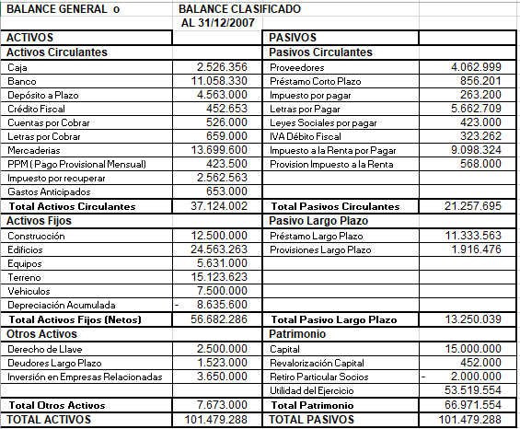

**ESTADO DE RESULTADO**

Todas las empresas, sea cual sea su tamaño necesitan obtener información sobre su desempeño para saber si han logrado resultados positivos, es decir, ganancias o si al contrario han sufrido pérdidas producto de su operación al finalizar un periodo determinado.

Y dado que el objetivo primordial de las organizaciones es maximizar las utilidades, es fundamental que se apoyen en herramientas que te permitan contar con información oportuna y confiable para la toma de decisiones.

Los estados financieros son una herramienta de gestión que te ayudará a tener una mejor visión de la situación financiera de la empresa, los recursos con los que cuenta, los resultados obtenidos, las entradas y salidas de efectivo que se han presentado, la rentabilidad generada, entre otros aspectos de gran relevancia para la operación y administración de la organización.

¿Qué es un estado de resultados?

El estado de resultados, es un reporte financiero que en base a un periodo determinado muestra de manera detallada los ingresos obtenidos, los gastos en el momento en que se producen y como consecuencia, el beneficio o pérdida que ha generado la empresa en dicho periodo de tiempo para analizar esta información y en base a esto, tomar decisiones de negocio.

Este estado financiero brinda una visión panorámica de cuál ha sido el comportamiento de la empresa, si ha generado utilidades o no. En términos sencillos es un reporte es muy útil para un empresario ya que le ayuda a saber si su compañía está vendiendo, qué cantidad está vendiendo, cómo se están administrando los gastos y al saber esto, podrá saber con certeza si está generando utilidades.

Los elementos de un estado financiero se agrupan de la siguiente manera: ingresos, costos y gastos. En base a estos tres rubros principales se estructura el reporte.

Las principales cuentas que lo conforman son las siguientes:

• Ventas

• Costo de ventas

• Utilidad o margen bruto

• Gastos de operación:

• Utilidad sobre flujo

• Depreciaciones y amortizaciones

• Utilidad de operación

• Gastos y productos financieros

• Utilidad antes de impuestos

• Impuestos

• Utilidad neta

Al momento de elaborar tu estado financiero es importante que tomes en cuenta algunas consideraciones:

• Es importante que el estado de resultados se realice de forma mensual, trimestral y anual para un mejor seguimiento.

• Detalla de manera precisa cada rubro de gastos ya sean operativos, administrativos, financieros etc.

• Asegúrate de contar con información real y confiable, esto puedes de lograrlo al contar con una herramienta tecnológica ERP que te ayude a integrar la información de todas las áreas operativas y financieras de tu empresa.

Objetivos del estado de resultados

Es presentar la situación financiera de la compañía, el principal es medir el desempeño operativo de la empresa en un periodo determinado al relacionar los ingresos generados con los gastos en que se incurre para lograr ese objetivo.

**ESTADO DE RESULTADO**

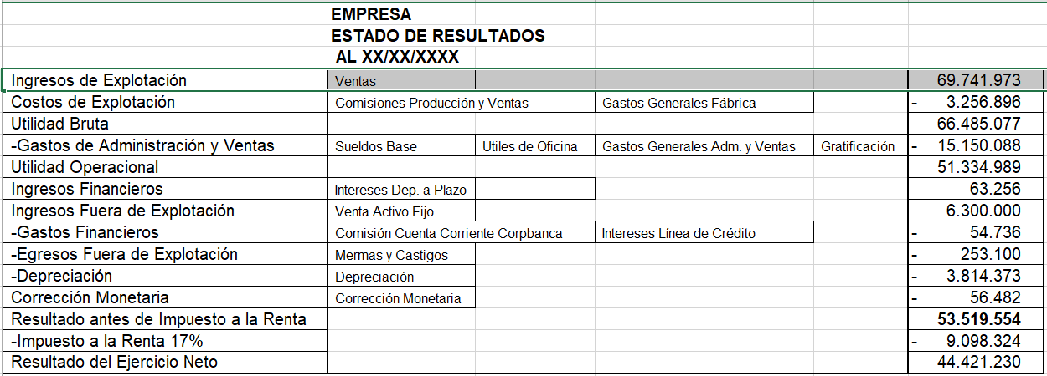

**Ejercicio de Aplicación:**

**1.- Sacar saldos del Balance 8 columnas**

**2.- Cuadrar Balance 8 C**

**3.- Confeccionar Balance Clasificado con los saldos**

**4.- Cuadrar Balance Clasificado**

**5.- Confeccionar Estado de Resultado**

**6.- Sacar Impuesto a pagar si corresponde.**





